TRƯỜNG ĐẠI HỌC FPT
KHOA CÔNG NGHỆ THÔNG TIN
BÁO CÁO TUẦN 02
Functional Components & JSX
Môn: Phát triển Ứng dụng Web với ReactJS (FER202)
Project: ReadMore Bookstore — Nhà sách trực tuyến

I. THÔNG TIN NHÓM
Tên nhóm | 9H53
Mã lớp học phần | SE20A07
Giảng viên hướng dẫn | Lê Thị Bích Tra
Link GitHub Repo | https://github.com/fudn-traltb-su26/rbl-fer202-theotuan-9h53.git
Tuần báo cáo | Tuần 02 — Functional Components & JSX
Ngày nộp | 23/06/2026

II. PHÂN CÔNG CÔNG VIỆC
Ghi rõ nhiệm vụ từng thành viên và % hoàn thành. Cột Kết quả ghi "Đạt" / "Một phần" / "Chưa đạt".

STT | Họ và tên | Nhiệm vụ được giao | Kết quả thực hiện | % HT
1 | Huỳnh Nguyễn Thị Phương Dung | Phát triển Header.jsx + Footer.jsx | Đạt | 20%
2 | Hoàng Nhật Kha | Phát triển RoomCard.jsx (Dữ liệu tĩnh 1 phòng thuê) | Đạt | 20%
3 | Nguyễn Trọng Nguyên Khôi | Phát triển RoomCard.jsx (Dữ liệu tĩnh 1 phòng thuê) | Đạt | 20%
4 | Bùi Hoàng Long | Phát triển RoomGrid.jsx (Vòng lặp map() render list phòng) | Đạt | 20%
5 | Trần Nguyên Đức | Phát triển CategoryList.jsx (Conditional rendering) + Tích hợp App.jsx | Đạt | 20%

Người chủ trì tuần này: | Huỳnh Nguyễn Thị Phương Dung
Link commit GitHub tuần này: | https://github.com/fudn-traltb-su26/rbl-fer202-theotuan-9h53/commits/main/

III. NỘI DUNG ĐÃ THỰC HIỆN

Chủ đề tuần 02: Functional Component, JSX syntax, list rendering với map(), conditional rendering

3.1. Danh sách công việc
Đánh dấu cột Trạng thái: [x] = Xong | [~] = Một phần | [ ] = Chưa làm

# | Công việc cần thực hiện | T.thái | Người thực hiện
1 | Viết Header.jsx: Navbar tĩnh với logo và navigation links | Xong | Huỳnh Nguyễn Thị Phương Dung
2 | Viết Banner.jsx: Hero section gradient, nút CTA | Xong | Hoàng Nhật Kha
3 | Viết BookCard.jsx: Card 1 cuốn sách (dữ liệu hardcode trong component) | Xong | Nguyễn Trọng Nguyên Khôi
4 | Viết BookGrid.jsx: dùng map() render danh sách từ mảng hardcode, có key prop | Xong | Bùi Hoàng Long
5 | Viết CategoryList.jsx: conditional rendering với && và ternary operator | Xong] | Trần Nguyên Đức
6 | Viết Footer.jsx: có năm hiện tại động (new Date().getFullYear()) | [Xong | Huỳnh Nguyễn Thị Phương Dung

3.2. Mô tả chi tiết cách triển khai
Để thực hiện giao diện RentalWise, nhóm áp dụng phương pháp Component-Driven Development bằng cách chia UI thành 5 Functional Components độc lập (Header, Banner, CategoryList, RoomGrid, Footer). Cách tiếp cận này tuân thủ chuẩn React, giúp dễ dàng tái sử dụng code và thuận tiện chia việc cho 5 thành viên mà không gây xung đột (conflict) mã nguồn.
Về quá trình thực hiện: Nhóm dựng khung tĩnh cho Header và Footer. Với RoomGrid và CategoryList, nhóm tạo mảng dữ liệu tĩnh (hardcode) và dùng hàm map() lặp qua mảng để tự động render danh sách các Component con. Nhóm cũng áp dụng Conditional Rendering bằng toán tử && để hiển thị nhãn "Còn trống" và toán tử 3 ngôi (? :) để giả lập trạng thái loading.
Khó khăn lớn nhất là khi dùng map(), React liên tục báo lỗi thiếu key và một số bạn nhầm lẫn dùng thuộc tính HTML class thay vì className. Nhóm đã khắc phục bằng cách bổ sung key={room.id} vào phần tử gốc của vòng lặp giúp React tối ưu render, đồng thời đổi toàn bộ thành className theo đúng chuẩn cú pháp JSX.

IV. KẾT QUẢ ĐẠT ĐƯỢC

4.1. Kết quả kỹ thuật đạt được

4.2. Screenshot / Demo kết quả
Chèn ảnh chụp màn hình các tính năng đã hoàn thành (tối thiểu 2 ảnh). Ghi chú bên dưới mỗi ảnh.

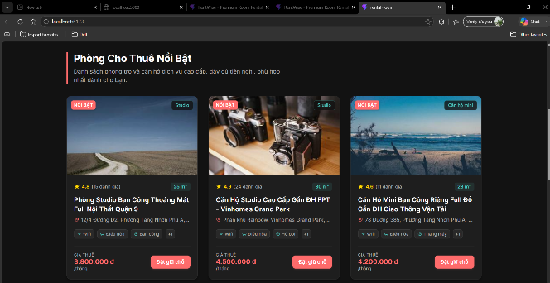 | 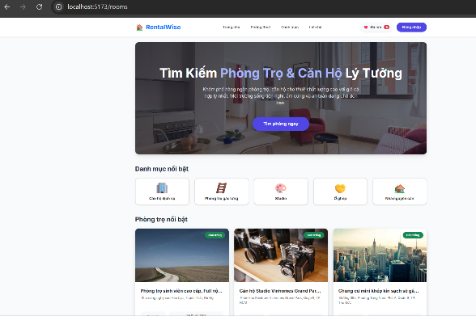

V. CHECKLIST ĐẦU RA — TUẦN 02
Đánh dấu ☑ vào cột "HT?" cho mỗi đầu ra đã hoàn thành. Ghi rõ file/folder/link lưu kết quả.

# | Yêu cầu đầu ra (từ TODO.md) | HT? | Vị trí lưu kết quả (file / folder / link) | Ghi chú
1 | ≥5 Functional Components tích hợp vào App.jsx | HT | src/components/ (Header, Banner, BookCard, BookGrid, CategoryList, Footer) | [...]
2 | npm run dev hiển thị trang chủ, không có console error | HT | Screenshot chụp trang chạy + DevTools Console không lỗi | [...]
3 | Slide/báo cáo ngắn giải thích JSX compile → JS (Babel REPL) | HT | docs/week02-jsx-explain.pdf hoặc link slide | [...]
 | TỔNG SỐ ĐẦU RA HOÀN THÀNH | _3__/3

VI. HẠN CHẾ & LỖI GẶP PHẢI

6.1. Bảng lỗi kỹ thuật
Liệt kê chi tiết các lỗi đã gặp. Nếu chưa fix được, ghi "Chưa fix" ở cột Trạng thái.

# | Mô tả lỗi (copy error message nếu có) | Nguyên nhân (đoán) | Cách khắc phục | T.thái
1 | [Mô tả lỗi cụ thể] | [Phân tích nguyên nhân] | [Bước đã làm để fix] | [Đã fix / Chưa fix]
2 | [...] | [...] | [...] | [...]
3 | [...] | [...] | [...] | [...]

6.2. Hạn chế về kiến thức & chất lượng
- [Phần lý thuyết tuần này nhóm chưa nắm vững:]
- [Tính năng nào chưa hoàn thiện, UI/UX còn thiếu sót:]
- [Câu hỏi cần hỏi giảng viên trong buổi học tiếp theo:]

